

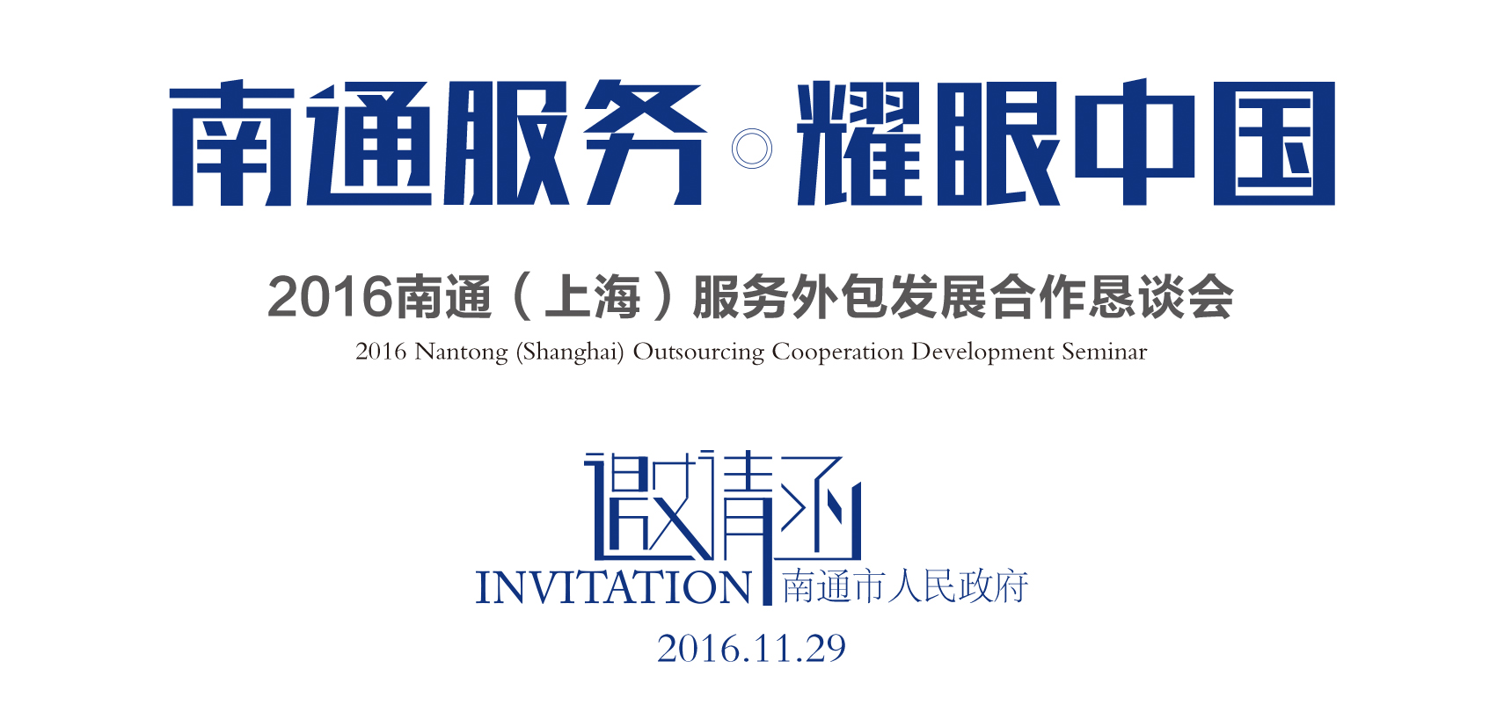

尊敬的 先生/女士:

为扩大中国服务外包示范城市影响力，加强南通与上海在服务外包领域的全方位合作，兹定于2016年11月29日（星期二）下午3:00-5:00在上海国际会议中心一楼华夏厅（上海市浦东新区滨江大道2727号）举办“2016南通（上海）服务外包发展合作恳谈会”。　　敬请拨冗光临！

南通市人民政府　　　　　　　　　　　　　　　　　　　　二○一六年十一月二日

InvitationTo boost the influence of Chinese Outsourcing Demonstrative City, further enhance the overall cooperation between Nantong and Shanghai,”2016 Nantong (Shanghai) Outsourcing Cooperation Development Seminar is to be held at the Huaxia hall of Shanghai International Convention Center (No.2727 Bingjiang Avenue of pudong district, Shanghai) from 3:00 PM to 5:00 PM on Nov.29, 2016.Request the honor of your presence.　　　　　　　　　　　　　　Nantong Municipal People’s Government　　　　　　　　　　　　　　　　　　　November 2, 2016





**会议议程**

**(一)会议推介（15:00—16:30）**

1、观看《中国南通》专题片。

2、领导致辞。

3、南通发展服务外包产业优势推介。

4、南通金融生态环境推介。

5、嘉宾代表发言。

6、项目签约。

**(二)对接交流（16:30—17:00）**

南通上海两地园区、企业现场业务对接交流。

**Seminar Program**

**I Seminar promotion 15:00~16:30**

1. Video Display of “China Nantong”
2. Welcome Speech
3. Promotion of Nantong Service Outsourcing Industry
4. Promotion of Nantong Financial Eco-environment
5. Representative Speech
6. Project Signing Ceremony

**II Network Session 16:30~17:00**

Parks & Enterprises Business Network





**2016南通（上海）服务外包发展合作恳谈会**

|  |  |  |
| --- | --- | --- |
| **回 执** | | |
| 公司名称： | | |
| 通讯地址： | | |
| 姓　　名： | 性　　别： | 职　　务： |
| 电　　话： | 传　　真： | 电子邮件： |
| 业务领域： | | |
| 合作意向： | | |

请于11月11日前将回执传真至：0513-85586425,或将回执电子稿发至:fwwbnt@163.com.

2016 Nantong (Shanghai) Outsourcing Cooperation Development Seminar

|  |  |  |
| --- | --- | --- |
| **Receipt** | | |
| Company Name: | | |
| Mailing address: | | |
| Name： | Sex： | Position： |
| Tel： | Fax： | E-mail： |
| Business areas: | | |
| Cooperation intention: | | |

Fax the receipt to 0513-85586425 before November 11th,

Or send the receipt to fwwbnt@163.com

